Pielikums Nr.6
Zemes vienība ar kadastra apzīmējumu 6617 003 0068

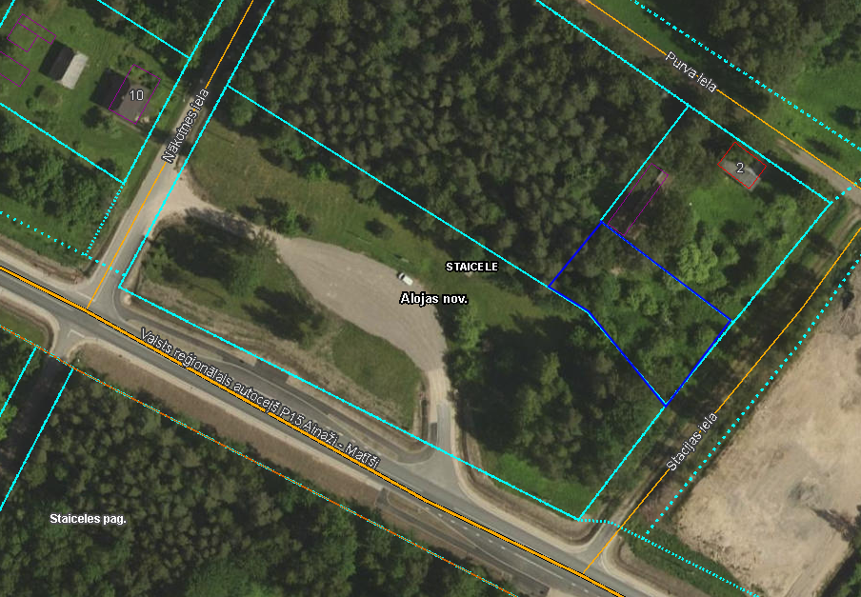
Iznomājamā zemes vienības daļa

